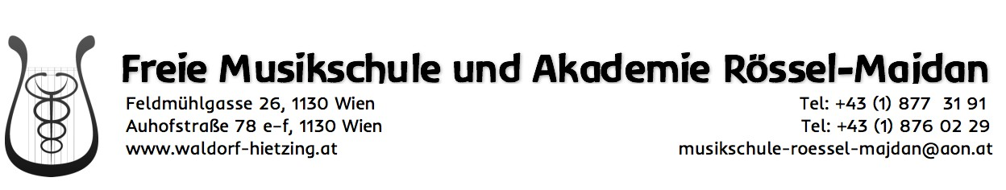

ANMELDUNG

Familienname: |  | Akad.Titel:
Vorname: |  | SozVersNr.:
geboren am: |  | Geschlecht:
Straße / Hausnummer:
PLZ: | Ort:
Tel.: | e-mail:

Ich belege folgende(n) Kurs(e): Ich belege folgendes Seminar:
(bitte ankreuzen) (bitte Titel auswählen und gewünschte Module ankreuzen):

Eurythmie |  | Titel:
Waldorfpädagogische Methodik & Didaktik |  | Titel:
Menschenkunde |  | Modul 1
Kulturwege der Menschheit |  | Modul 2
Stimmbildung |  | Modul 3
Sprachgestaltung und Schauspiel |  | Modul 4

Wien, am

_____________________________________________________
Unterschrift des (der) Zahlungspflichtigen

